بسمه تعالی
سوالات استاندارد درس : هندسه(1) | پایه : دهم | رشته : ریاضی | نوبت : اول
طراح سوال : نادر بلال زاده - هشترود | کدپرسنلی : 50032820 | وقت آزمون : 110 دقيقه | شامل 15سوال در4 صفحه
ردیف | سوالات | نمره
1 | درستی یا نادرستی جملات زیر را مشخص کنید.  الف) جمله " امروز هوا بارانی است." یک گزاره است. درست نادرست  ب) با اعداد 8 و 5 و 2 می توان یک مثلث ساخت. درست نادرست  ج) عکس هر قضیه ای می تواند درست یا نادرست باشد. درست نادرست  د) روش نتیجه گیری بر اساس مشاهدات محدود را استدلال اسنتاجی می گویند. درست نادرست | 1
2 | جملات زیر را کامل کنید .  الف) چهار ضلعی که قطرهایش عمود منصف هم باشند ...................... نام دارد.  ب) در یک مثلث به اضلاع 5 و5 و8 طول کوتاهترین ارتفاع 5/2 می باشد، طول دو ارتفاع دیگر ............ است . | 1
3 | در هر یک از جملات زیر گزینه درست را از داخل پرانتز انتخاب کنید.  الف ) اگر نقطه ای از دو سر یک پاره خط به یک فاصله باشد روی ................. (نیمساز / عمودمنصف) آن قرار دارد.  ب) اندازه زاویه ی خارجی هر مثلث از اندازه زوایای داخلی غیر مجاور .................... ( بزرگتر / کوچکتر) می باشد. | 5/0
4 | گزینه صحیح را مشخص کنید .  الف ) میانگین هندسی دو عدد $3\sqrt{3}$ و $4\sqrt{3}$ کدام است  1) $3$ 2) $4$ 3) $6$ 4) $12$  ب) در شکل زیر اگر $\hat{ANM}=\hat{ACB}$ باشد ، مقدار $AN$ کدام است ؟  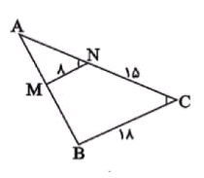  1) $6$ 2) $12$ 3) $24$ 4) $27$ | 1
ردیف | ادامه سوالات | نمره
5 | به سوالات زیر کوتاه پاسخ دهید.  الف ) برای حدس زیر مثال نقض مناسب ارائه دهید.  " نقطه همرسی ارتفاعهای هر مثلث ، داخل آن واقع میشود. "  ب) عکس قضیه زیر را بنویسید.  " اگر دو دایره شعاع های برابر داشته باشند، آنگاه مساحت های آنها نیز برابر است."  ج) نقیض گزاره زیر را به ساده ترین شکل ممکن بنویسید.  " در مثلث متساوی الساقین زاویه های نظیر دو ساق با هم برابرند."  د) عکس قضیه تالس را بنویسید . | 2
6 | ترسیم هندسی(برای هر کدام رسم شکل الزامی است.)  الف) دو نقطه $A$ و $B$ را به فاصله 6 سانتی متر از هم در نظر بگیرید . نقاطی را بیابید که فاصله شان از $A$ برابر 4 سانتی متر واز $B$ برابر 5 سانتی متر باشد .  ب) یک لوزی رسم کنید که طول قطرهایش 2 و 3 باشد. (طریقه ترسیم را توضیح دهید.) | 2
7 | به کمک بر هان خلف ، ثابت کنید : خطی که یکی از دو خط موازی را قطع کند ، دیگری را نیز قطع می کند. | 1
ردیف | ادامه سوالات | نمره
8 | با کامل کردن استدلال استنتاجی بیان شده نتیجه بگیرید که نیمساز های داخلی هر مثلث هم راس اند.  استدلال : مثلث دلخواه $ABC$ در شکل مقابل در نظر می گیریم. نیمساز های زوایای $A$و$B$ مانند شکل یکدیگر را در نقطه ای مانند $P$قطع می کند. از نقطه $P$ مانند شکل سه عمود به اضلاع مثلث رسم می کنیم.  1) نقطه $P$ روی نیمساز زاویه $A$ است . بنابر این ............... ................  2) نقطه $P$ روی نیمساز زاویه $B$ است . بنابر این ............... ................  از (1) و (2) نتیجه می گیریم : ................ ................ بنابر این نقطه $P$ روی .............................................................. در نتیجه نقطه $P$ محل برخورد ......................................................  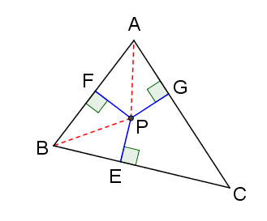 | 1/25
9 | ثابت کنید اگر در مثلثی دو ضلع نابرابر باشند، زاویه روبرو به ضلع بزرگتر، بزرگتراست از ضلع روبه رو به ضلع کوچکتر. | 1/5
10 | ثابت کنید اگر دو زاویه از مثلثی با دو زاویه از مثلث دیگر برابر باشد آنگاه دو مثلث متشابهند.  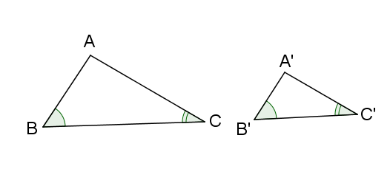 | 5/2
11 | در شکل زیر $\hat{D_{1}}=\hat{A}$ ، مقدار $x$ و $y$ را بیابید .  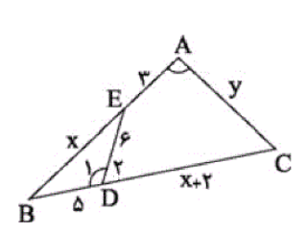 | 5/1
ردیف | ادامه سوالات | نمره
12 | در دو مثلث متشابه اگر مساحت یکی 4 برابر دیگری باشد و طول یک ضلع از مثلث کوچکتر 5 سانتی متر باشد ، طول ضلع متناظردر مثلث بزرگتر را بیابید . | 1
13 | در شکل زیر $MN∥BC$ ، $PN∥MC$ ثابت کنید :${AM}^{2}=AP×AB$  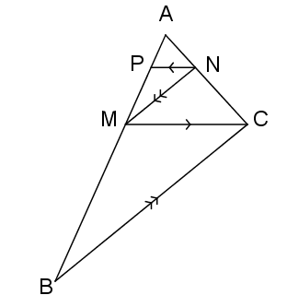 | 1
14 | در یک مثلث قائم الزاویه ، ارتفاع وارد بر وتر 4 بوده و با رسم این ارتفاع ، روی وتر قطعاتی پدید می آید که طول یکی 4 برابر دیگری است . مساحت این مثلث را بیابید . | 5/1
15 | در مثلث $ABC$، $M$ وسط $BC$ و $MP$ و$MQ$ نيمسازهاي زاويه هاي $AMC$ و$AMB$است . ثابت كنيد : PQ ∥ BC  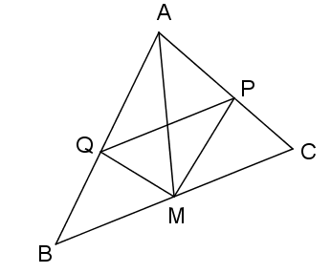 | 25/1
جمع نمره |  | 20
ریاضیات را باید به همه آموخت نه برای ریاضی دان شدن، بلکه برای خردمند شدن....

ریاضیات را باید به همه آموخت نه برای ریاضی دان شدن، بلکه برای خردمند شدن....

ریاضیات را باید به همه آموخت نه برای ریاضی دان شدن، بلکه برای خردمند شدن....

هندسه علم شناخت دنیایی است که در آن زندگی می کنیم.
در دایره زندگی همواره ، سر بلند ، سرافراز و پیروز باشید

ردیف | راهنمای تصحیح | نمره
1 | الف) درست 25/0 ب) نادرست 25/0 ج) درست 25/0 د) نادرست 25/0 | 1
2 | الف) لوزی 5/0 ب) 4 5/0 | 1
3 | الف) عمود منصف 25/0 ب) بزرگتر 25/0 | 5/0
4 | الف) گزینه 3 5/0 ب) گزینه 2 5/0 | 1
5 | الف) رسم شکل 5/0  ب) اگر مساحت های دو دایره برابر باشند ، آنگاه شعاع های آن ها نیز برابر است . 5/0  ج) مثلث متساوی الساقینی وجود دارد که زاویه های نظیر دو ساق باهم برابر نباشند . 5/0  د) اگر خطی روی دو ضلع یک مثلث ، پاره خط های متناسب ایجاد کند ، با ضلع سوم مثلث موازی است . 5/0  $\frac{AM}{MB}=\frac{AN}{NC}⇒MN∥BC$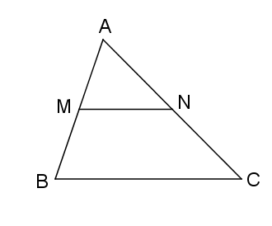 | 2
6 | الف) ابتدا پاره خط $AB=6 cm$ را رسم می کنیم . به مرکز $A$و شعاع $4 cm$ همچنین به مرکز $B$ و شعاع $5 cm$ ، کمان هایی می زنیم تا یکدیگر را در $M$ و $N$ قطع کنند . این دو نقطه ، مطلوب مسئله هستند .  رسم شکل : 5/0 توضیحات : 5/0  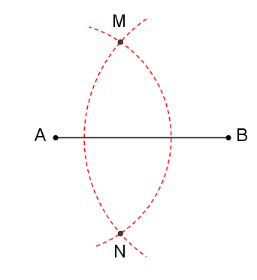  ب) ابتدا قطر $AC=2$را رسم می کنیم . سپس عمود منصف این قطر را می کشیم . به مرکز $O$ ( وسط$AC$) و به شعاع 5/1 دو کمان می زنیم تا این عمودمنصف را در $B$ و $D$ قطع کنند . چهارضلعی$ABCD$ جواب مسئله است .  رسم شکل : 5/0 توضیحات : 5/0  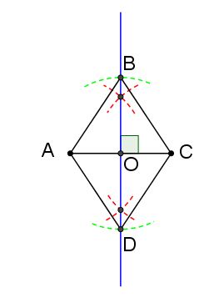 | 2
7 | 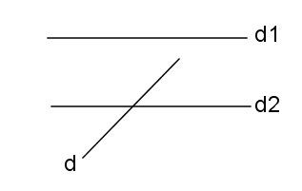  فرض می کنیم ( فرض خلف ) خط d خط d1 را قطع نکند . 25/0 پس $d∥d1$ 25/0 وچون $d1∥d2$ آنگاه $d∥d2$ 25/0 که این فرض در تناقض است پس فرض خلف باطل وحکم برقرار است . 25/0 | 1
8 | جاهای خالی به ترتیب :  25/0 $PF=PG$  25/0 $PF=PE$  $PG=PE$ 25/0  نیمساز زاویه $C$ قرار دارد . 25/0  نیمسازهای داخلی مثلث $ABC$ است . 25/0 | 25/1
9 | $فرض:AB>AC⇒ حکم: \hat{C}>\hat{B}$ 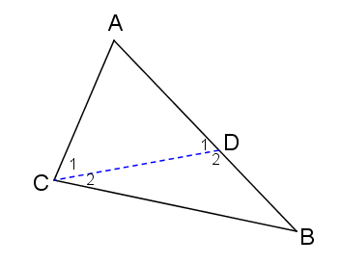  نقطه D را روی AB طوری انتخاب می کنیم که AC=AD . 25/0 پس مثلث ADC متساوی الساقین است .  لذا $\hat{D_{1}}=\hat{C_{1}}$ (1) 25/0  25/0 $\hat{ C}>\hat{C_{1}} { \left(1\right) \atop ==⇒ }\hat{C}>\hat{D_{1}}$ (2) 25/0  ${∆ \atop DCB}:\hat{D_{1}}خارجی⇒\hat{D_{1}}>\hat{B}$(3) 25/0  (2) و(3)$⇒\hat{C}>\hat{B}$25/0 | 5/1
10 | 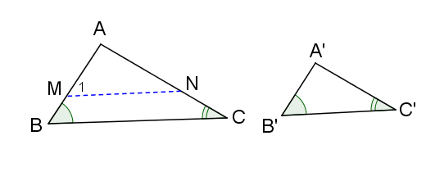  $$فرض \hat{B}=\hat{B'} و \hat{C}=\hat{C'} حکم ∆ ABC \sim ∆ A'B'C'$$  $$\left\{\begin{aligned}∆ ABC : \hat{A}+\hat{B}+\hat{C} ={ 180}^{°} \\ ∆ A^{'}B^{'}C^{'}:\hat{A^{'}}+\hat{B^{'}}+\hat{C^{'}}={180}^{°}\end{aligned}\right.⇒\hat{A}+\hat{B}+\hat{C}=\hat{A^{'}}+\hat{B^{'}}+\hat{C^{'}}0/25 { \hat{B}=\hat{B^{'}} و \hat{C}=\hat{C^{'}} \atop =======⇒ }$$  $$\hat{A}=\hat{A'} \left(1\right) 0/25$$  روی ضلع$AB$پاره خط$AM$را به اندازه$A’B’$و روی ضلع $AC$ پاره خط $AN$ رابه اندازه$A’C’$ جدا می کنیم $0/25$  $$\left\{\begin{aligned}\left(1\right) \hat{A}=\hat{A^{'}} \\ \left(2\right) AM=A^{'}B^{'} \\ \left(2\right) AN=A'C'\end{aligned}\right.⇒∆ AMN ≅∆ A^{'}B^{'}C^{'} 0/25 ⇒\left\{\begin{aligned}\hat{M_{1}}=\hat{B^{'} } \left(3\right) 0/25 \\ MN=B^{'}C^{'} \left(4\right) 0/25 \end{aligned}\right.$$  $$\left(3\right){ موازی خطوط قضیه عکس \atop =========⇒ }MN∥BC 0/25 { تالس قضیه تعمیم \atop ======⇒ }$$  $$\frac{AM}{AB}=\frac{AN}{AC}=\frac{MN}{BC} 0/25 { \left(2\right) و \left(4\right) \atop ======⇒ \frac{A'B'}{AB}=\frac{A'C'}{AC}=\frac{B'C'}{BC} \left(5\right) 0/25 }$$  $${ \left(5\right)و \left(1\right) و \left(فرض\right) \atop ========⇒ }∆ ABC≅∆ A^{'}B^{'}C^{'} 0/25$$ | 2/5
11 | $$∆ ABC∼ ∆ DBE⇒ \frac{AB}{BD}=\frac{AC}{DE}=\frac{BC}{BE}0/25⟹\frac{3+x}{5}=\frac{y}{6}=\frac{x+7}{x}0/25$$  $$\frac{3+x}{5}=\frac{x+7}{x}⇒x^{2}-2 x-35=0 0/25⇒\left\{\begin{aligned}x=-5 ق ق غ 0/25 \\ x=7 0/25 \end{aligned}\right.$$  $$\frac{y}{6}=\frac{10}{5}⇒y=12 0/25$$ | 1/5
12 | 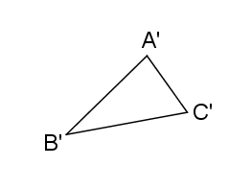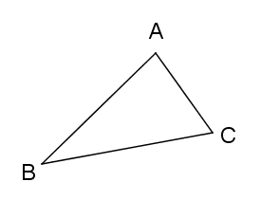  $$S_{∆ ABC}=4S_{∆ A^{'}B^{'}C^{'} } و A^{'}B^{'}=5 cm ⇒AB=?$$  $$\frac{S_{∆ ABC}}{S_{∆A^{'}B^{'}C^{'} }}={\left(\frac{AB}{A^{'}B^{'}}\right)}^{2}0/25⇒ 4={\left(\frac{AB}{5}\right)}^{2}0/25⇒ {AB}^{2}=100 0/25⇒ AB=10 0/25$$ | 1
13 | $$∆ AMC:PN∥MC{ تالس قضیه تعمیم \atop ======⇒ }\frac{AP}{AM}=\frac{AN}{AC} \left(1\right) 0/25$$  $$∆ ABC:MN∥BC{ تالس قضیه تعمیم \atop ======⇒ }\frac{AM}{AB}=\frac{AN}{AC} \left(2\right) 0/25$$  $$\left(1\right)و \left(2\right)⇒\frac{AP}{AM}=\frac{AM}{AB}0/25⟹{AM}^{2}=AP×AB 0/25$$ | 1
14 | 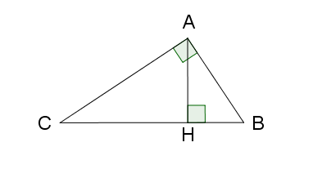  ${AH}^{2}=BH×CH 0/25{ CH=4 BH \atop =====⇒ }{AH}^{2}=4{BH}^{2}⇒4^{2}=4{BH}^{2} 0/25⇒BH=2 0/25$  $$CH=4 BH⇒CH=8 0/25$$  $$S_{∆ ABC}=\frac{AH×BC}{2} 0/25=\frac{AH\left(BH+HC\right)}{2}=\frac{4\left(2+8\right)}{2}=20 0/25$$ | 1/5
15 | $\hat{AMB} نیمساز MQ ⇒\frac{AQ}{QB}=\frac{AM}{MB} (1)$ 25/0  $\hat{AMC} نیمساز MP ⇒\frac{AP}{PC}=\frac{AM}{MC} (2)$ 25/0  $فرض :MC=MB ⇒\frac{AM}{MB}=\frac{AM}{MC} (3)$ 25/0  $\left(1\right) و \left(2\right)و \left(3\right) ⇒\frac{AQ}{QB}=\frac{AP}{PC} 0/25 { تالس قضیه عکس \atop =====⇒ } PQ∥BC$25/0 | 1/25
جمع نمره |  | 20

